**Nama** : Andreas Novian Dwi Triastanto

**NIM** : 23518002

**Kuliah** : IF5181 - Pengenalan Pola

**Laporan Tugas Pengenalan Pola**

**Hands on Convolutional Neural Network (CNN)**

**Hands on Recurrent Neural Network (RNN)**

**Hands on Long Short-Term Memory (LSTM) untuk Prediksi Pasar Modal**

Prediksi pasar modal dilakukan dengan menggunakan model LSTM karena model ini dapat menyimpan informasi dari data sebelumnya sehingga baik untuk melakukan prediksi data sekuens seperti dalam kasus prediksi pasar modal. Ada beberapa dataset yang digunakan dalam percobaan kali ini, yaitu dataset NSE-TATAGLOBAL yang diberikan dalam modul dan dua dataset real yang diambil dari internet yaitu HANG SENG INDEX dan Nikkei 225. Ada delapan kolom dalam dataset tersebut namun tidak semua digunakan dalam model ini. Hanya kolom Open yang berisi harga buka dari harga saham di hari tersebut. Sebelum mulai proses training, dataset harus dilakukan scaling terlebih dahulu supaya performa yang dihasilkan lebih baik. Untuk itu digunakan library MinMaxScaler dari Scikit-Learn untuk melakukan scaling dataset menjadi antara nilai nol dan satu. Setelah itu, dataset harus dibuat menjadi 60 timesteps yang dibentuk dalam array 3 dimensi supaya bisa diproses oleh LSTM.

Untuk setiap layer LSTM yang kita buat untuk model ini memiliki parameter sebagai berikut: 50 units untuk dimensi dari output space, return_sequences=True untuk mengatur keluaran dari output terakhir dalam sekuens, dan input_shape untuk mengatur shpe dari training set yang kita miliki.Pada setiap layer LSTM, kita atur supaya Dropout layernya adalah 0,2 yang berarti ada 20% layer yang akan dibuang. Kita tambahkan Dense layer sebanyak 1 unit sebagai keluaran. Setelah itu, kita compile model kita dengan Adam optimizer dan kita atur loss function menggunakan mean_squared_error. Kita lakukan proses training dengan 100 epochs dan batch size 32.

* Data NSE-TATAGLOBAL

Dataset ini memiliki training data sebanyak 2035 baris data untuk harga saham dalam kurun waktu antara 21 Juli 2010 hingga 28 September 2018. Sementara untuk testing data ada sebanyak 16 baris data untuk harga saham dalam kurun waktu antara 1 Oktober 2018 hingga 24 Oktober 2018. Hasil training dari dataset ini dengan arsitektur LSTM di atas menghasilkan nilai loss 0.00062868. Berikut adalah grafik perbandingan harga saham asli dan hasil prediksi dari NSE-TATAGLOBAL dengan model LSTM.

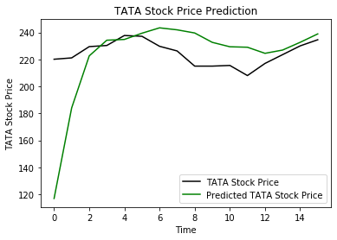

Gambar 1. Perbandingan harga saham asli dan hasil prediksi dari NSE-TATAGLOBAL

Dapat dilihat dari gambar 1 bahwa hasil prediksi dari model LSTM sudah cukup baik dalam memprediksi naik turunnya harga saham NSE-TATAGLOBAL. Walaupun untuk nilai pastinya masih ada jarak antara harga asli dengan hasil prediksi, model ini sudah mampu untuk memprediksi kenaikan dan penurunan harga saham untuk dataset ini.

* Data HANG SENG INDEX (^HSI) [1]

Dataset ini memiliki training data sebanyak 2033 baris data untuk harga saham dalam kurun waktu antara 21 Juli 2011 hingga 24 Oktober 2019. Sementara untuk testing data ada sebanyak 16 baris data untuk harga saham dalam kurun waktu antara 25 Oktober 2019 hingga 15 November 2019. Hasil training dari dataset ini dengan arsitektur LSTM di atas menghasilkan nilai loss 0.00077513. Berikut adalah grafik perbandingan harga saham asli dan hasil prediksi dari HANG SENG INDEX dengan model LSTM.

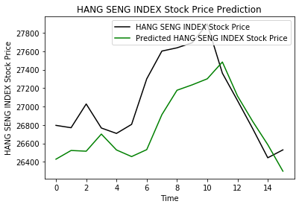

Gambar 2. Perbandingan harga saham asli dan hasil prediksi dari HANG SENG INDEX

Dapat dilihat dari gambar 2 bahwa hasil prediksi dari model LSTM sudah cukup baik dalam memprediksi naik turunnya harga saham HANG SENG INDEX. Sama seperti pada NSE-TATAGLOBAL, untuk nilai pastinya masih ada jarak antara harga asli dengan hasil prediksi. Walaupun begitu, model ini sudah mampu untuk memprediksi kenaikan dan penurunan harga saham untuk dataset ini.

* Data Nikkei 225 (^N225) [2]

Dataset ini memiliki training data sebanyak 2025 baris data untuk harga saham dalam kurun waktu antara 21 Juli 2011 hingga 23 Oktober 2019. Sementara untuk testing data ada sebanyak 16 baris data untuk harga saham dalam kurun waktu antara 24 Oktober 2019 hingga 15 November 2019. Hasil training dari dataset ini dengan arsitektur LSTM di atas menghasilkan nilai loss 0.00097656. Berikut adalah grafik perbandingan harga saham asli dan hasil prediksi dari Nikkei 225 dengan model LSTM.

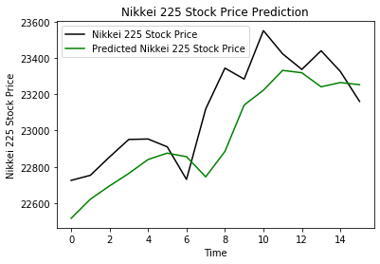

Gambar 3. Perbandingan harga saham asli dan hasil prediksi dari Nikkei 225

Dapat dilihat dari gambar 3 bahwa hasil prediksi dari model LSTM sudah cukup baik dalam memprediksi naik turunnya harga saham Nikkei 225 namun tidak sebaik seperti pada dua dataset sebelumnya. Pada dataset ini, test data yang digunakan memiliki perubahan data yang cukup dinamis yang tidak mampu diprediksi dengan tepat oleh model ini. Namun secara umum, model ini sudah mampu untuk memprediksi kenaikan dan penurunan harga saham untuk dataset ini.

**Referensi :**

1. <https://finance.yahoo.com/quote/%5EHSI?ltr=1>
2. <https://finance.yahoo.com/quote/%5EN225?ltr=1>